第一节
2025.2.27
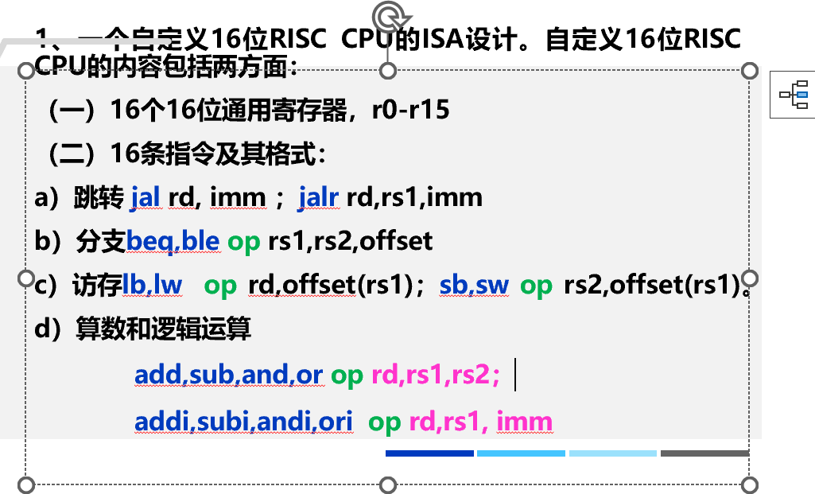

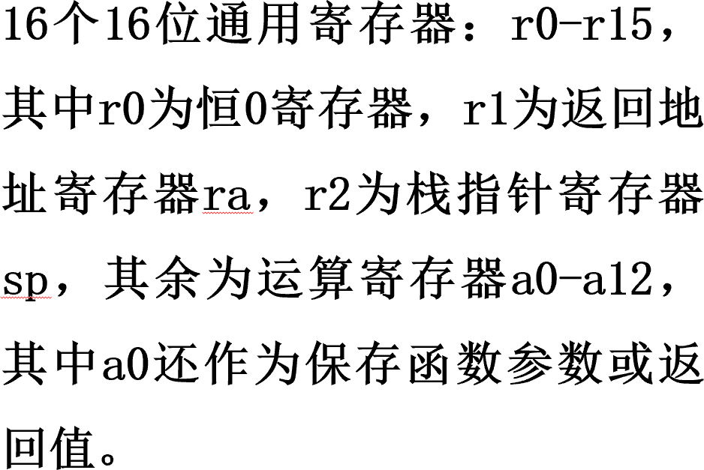

写具体含义和机器码
机器码顺序：偏移量_目的操作数_源操作数_操作指令

1 | #目的：认识指令的具体含义并尝试自己写出对应的机器码
2 | #机器码顺序：偏移量（imm/offset）_目的操作数_源操作数_操作指令
3
4 | 0.jal rd,imm：
5 | '''
6 | # 将PC的值加上2，结果写入rd寄存器，rd默认为r1，同时将PC的值设置为PC加上符号位拓展的
 | imm，即PC=PC+sext(imm)。

7 #小端模式，small endian mode
8 0000 0100(imm) 0001(rd) 0000(jal)
9 机器码：16’b0000_0100_0001_0000
10
11 '''
12
- 1.jalr rd,rs1,imm：
- '''
- #将PC的值加上2，结果写入rd寄存器，rd默认为r1，同时将PC值设置为寄存器rs1的值加上符号位拓展的imm，即PC=rs1+sext(imm)。
- # 0100(imm) 0011(rs1) 0001(rd) 0001(jalr)
- # 机器码：16’b0100_0011_0001_0001
- '''
19
- 2.beq rs1,rs2,offset
- '''
- 如果寄存器rs1(a1:0100)和rs2(a2:0101)的值相等，那么跳转，偏移量为offset(6),否则执行下一条(pc = pc + 2)
- 举例：
- if a1 == a2:
- PC = PC + 6
- else:
- pc = pc + 2
- '''
- 机器码：16'b 0110_0101_0100_0010
30
- 3.ble rd, rs2, offset
- '''
- 如果寄存器rs1(a1)的值小于等于rs2(a2)的值，则跳转，偏移量为offset(6),否则执行下一条(pc
= pc + 2)
- 举例：
- if a1 <= a2:
- PC = pc + 6
- else:
- pc = pc + 2
- '''
- 机器码： 16'b0110_0101_0100_0011
41
- 4.lb rd, offset(rs1)
- '''
- 从寄存器rs1中获得基础地址(a1:0100)，a1加上偏移量offset(6)后得到内存地址，然后将内存地址存放的一字节数据加载到寄存器rd(a2)中
- 举例:
- ad = a1 + 6
- a2 = (ad)
- '''
- 机器码：16'b0110_0101_0100_0100
50
- 5.lw rd, offset(rs1)
- '''
- 从寄存器rs1中获得基础地址(a1:0100)，a1加上偏移量offset(6)后得到内存地址，然后将内存地址存放的一个字（2字节）数据加载到寄存器rd(a2)中
- 举例:
- ad = a1 + 6
- a2 = (ad)
- '''

- 机器码：16'b0110_0101_0100_0101
59
- 6.sb rs1, offset(rs2)
- '''
- 从寄存器rs2(a2)中获得基址，a2加上偏移量offset(6)后得到内存地址，然后将寄存器
rs1(a1:0100)中存放的一字节数据存放到内存地址中
- 举例:
- ad = a2 + 6
- (ad) = a1
- '''
- 机器码：16'b0110_0101_0100_0110
68
- 7.sw rs1, offset(rs2)
- '''
- 从寄存器rs2(a2)中获得基址，a2加上偏移量offset(6)后得到内存地址，然后将寄存器
rs1(a1:0100)中存放的一个字（2字节）数据存放到内存地址中
- 举例:
- ad = a2 + 6
- (ad) = a1
- '''
- 机器码：16'b0110_0101_0100_0111
77
- 8.add rd,rs1,rs2
- '''
- 将寄存器rs1(r0)和rs2(r1)中的值相加，然后存放到rd(r2)中
- add r2, r0, r1
- 举例：
- r2 = r0 + r1
- '''
- 机器码：16'b0010_0001_0000_1000
86
- 9.sub rd,rs1,rs2
- '''
- 将寄存器rs1(r0)和rs2(r1)中的值相减，然后存放到rd(r2)中
- sub r2, r0, r1
- 举例：
- r2 = r0 - r1
- '''
- 机器码：16'b0010_0001_0000_1001
95
96
- 10.and rd,rs1,rs2
- '''
- 将寄存器rs1(r0)和rs2(r1)进行逻辑并运算，然后将结果存放到rd(r2)中
- and r2, r0, r1
- 举例：
- r2 = r0 & r1
- '''
- 机器码：16'b0010_0001_0000_1010
105
- 11.or rd,rs1,rs2
- '''
- 将寄存器rs1(r0)和rs2(r1)进行逻辑或运算，然后将结果存放到rd(r2)中
- or r2, r0, r1
- 举例：
- r2 = r0 | r1

112
113
114
115
116
117
118
119
120
121
122
123
124
125
126
127
128
129
130
131
132
133
134
135
136
137
138
139
140
141
142
143
144
145
146
147
'''
机器码：16'b0010_0001_0000_1011
- addi rd,rs1,imm '''
将寄存器rs1(r0)和imm(6)中的值相加，然后存放到rd(r1)中
举例：
r2 = r0 + 6 '''
机器码：16'b0110_0001_0000_1100

- subi rd,rs1,imm '''
将寄存器rs1(r0)的值和imm(6)相减，然后存放到rd(r2)中
举例：
r2 = r0 - 6 '''
机器码：16'b0110_0010_0000_1101

- andi rd,rs1,imm '''
将寄存器rs1(r0)和imm(6)进行逻辑并运算，然后将结果存放到rd(r2)中
举例：
r2 = r0 & imm '''
机器码：16'b0110_0010_0000_1110

- ori rd,rs1,imm '''
将寄存器rs1(r0)和imm(6)进行逻辑或运算，然后将结果存放到rd(r2)中
举例：
r2 = r0 | 6 '''
机器码：16'b0110_0010_0000_1111

